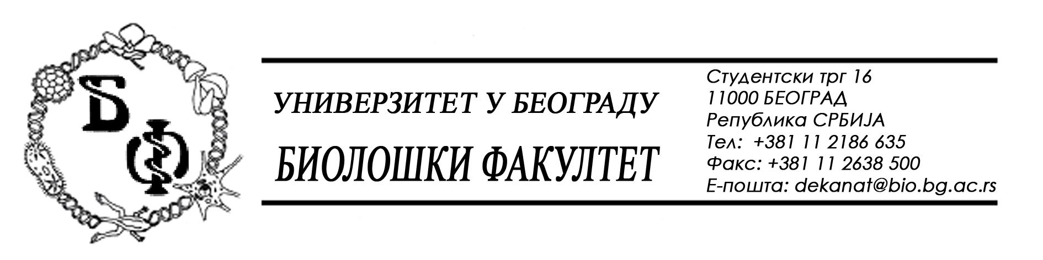

На основу члана 57. ст. 1 и члана 116. ст.1 Закона о јавним набавкама („Службени гласник РС“, бр. 124 / 12), Универзитет у Београду – Биолошки факултет објављује:

ОБАВЕШТЕЊЕ О ЗАКЉУЧЕНОМ УГОВОРУ

Назив, адреса и „Интернет“ страница наручиоца: Универзитет у Београду – Биолошки факултет, Београд, Студентски трг 16, www.bio.bg.ac.rs.
Врста наручиоца: просвета
Опис предмета набавке, назив и ознака из општег речника набавке: добра – кацеларијска опрема, обликована у 2 (две) партије;
партија бр. 1: машина за фотокопирање – назив и ознака из општег речника набавке: 30121100 – машине за фотокопирање

Уговорена вредност:

- 142.750,00 динара без ПДВ-а односно 171.300,00 динара са ПДВ-ом;

Критеријум за доделу Уговора: најнижа понуђена цена
Број примљених понуда: укупно за обе партије: 4; за партију бр. 1: 3
Највиша и најнижа понуђена цена: највиша: 155.674,00 динара без ПДВ-а; најнижа: 142.750,00 динара без ПДВ-а;
Највиша и најнижа понуђена цена код прихватљивих понуда: највиша: 155.674,00 динара без ПДВ-а; најнижа: 142.750,00 динара без ПДВ-а;
Датум доношења Одлуке о додели Уговора: 13.06.2014.
Датум закључења Уговора: 02.07.2014.
Основни подаци о добављачу: „Мeteor JPl System“ д.о.о. из Н. Београда, Аутопут за Загреб 41 к, матични број : 17575325, ПИБ: 103575984
Период важења Уговора: до коначног извршења.

На основу члана 57. ст. 1 и члана 116. ст.1 Закона о јавним набавкама („Службени гласник РС“, бр. 124 / 12), Универзитет у Београду – Биолошки факултет објављује:

ОБАВЕШТЕЊЕ О ЗАКЉУЧЕНОМ УГОВОРУ

Назив, адреса и „Интернет“ страница наручиоца: Универзитет у Београду – Биолошки факултет, Београд, Студентски трг 16, www.bio.bg.ac.rs.
Врста наручиоца: просвета
Опис предмета набавке, назив и ознака из општег речника набавке: добра – кацеларијска опрема, обликована у 2 (две) партије;
партија бр. 2: канцеларијски намештај – назив и ознака из општег речника набавке: 39130000 – канцеларијски намештај

Уговорена вредност:

- 158.220,00 динара без ПДВ-а односно 189.864,00 динара са ПДВ-ом;

Критеријум за доделу Уговора: најнижа понуђена цена
Број примљених понуда: укупно за обе партије: 4; за партију бр. 2: 1
Највиша и најнижа понуђена цена: највиша: 158.220,00 динара без ПДВ-а; најнижа: 158.220,00 динара без ПДВ-а;
Највиша и најнижа понуђена цена код прихватљивих понуда: највиша: 158.220,00 динара без ПДВ-а; најнижа: 158.200,00 динара без ПДВ-а;
Датум доношења Одлуке о додели Уговора: 13.06.2014.
Датум закључења Уговора: 02.07.2014.
Основни подаци о добављачу: „Temma Trade“ д.о.о. из Петроварадина, Прерадовићева 32, матични број : 08436169, ПИБ: 100713893
Период важења Уговора: до 31.12.2014.

